|  |  |
| --- | --- |
| Министерство транспорта Российской Федерации | |
| Федеральное государственное автономное образовательное | |
| учреждение высшего образования | |
|  |  |
| «Российский университет транспорта» (РУТ (МИИТ) | |
|  |  |
|  |  |
| Институт транспортной техники и систем управления | |
|  |  |
|  |  |
| Кафедра «Управление и защита информации» | |
|  |  |
|  |  |
| Лабораторная работа №2 | |
|  |  |
|  |  |
| **«Основы построения защищенных баз данных»** | |
|  |  |
|  |  |
|  | Выполнил: ст. гр. ТКИ-442 |
|  | Пшеницын П.Е. |
|  | Вариант №10 |
|  | Проверил: доц. Васильева М. А. |
|  |  |
|  |  |
| Москва – 2024г. | |

Введение 2

1. Цель работы 2

2. Описание задачи 2

3. Содержательная часть 3

Вывод 6

Введение

1. Цель работы

Выполнить первую лабораторную работу, получить первичный опыт при работе с SQL запросами.

1. Описание задачи
2. Найти количество разных типов кредитных карт из таблицы Sales.CreditCard.
3. Найти количество работников мужского пола, которые младше 50 лет из таблицы HumanResources.Employee (из выборки исключить пустые поля).
4. Показать максимальный вес для товара в каждой линейке продуктов ProductLine из таблицы Production.Product (из выборки исключить пустые поля).
5. Найти пол (Gender) из таблицы HumanResources.Employee, где количество людей, принятых до 2008 года, имеют суммарное количество часов отдыха равное 82, не учитывать пустые значения.
6. Вывести BusinessEntityID, PayFrequency и максимальный Rate для BusinessEntityID с разными PayFrequency, предусмотреть вывод максимального Rate для всех PayFrequency у различных BusinessEntityID из таблицы HumanResources.EmployeePayHistory. (Использовать ROOLUP).

Изменить запрос п.5 использовать CUBE. Отделить строки, созданные с помощью агрегатных функций от строк из фактической таблицы.

Изменить запрос п.5 использовать GROUPING SETS. Отделить строки, созданные с помощью агрегатных функций от строк из фактической таблицы.

1. Экспериментальная часть

Листинг задачи 1:

Найти количество разных типов кредитных карт из таблицы Sales.CreditCard.

SELECT COUNT(DISTINCT "CardType") AS NumberOfTypes

FROM "Sales"."CreditCard";

|  |
| --- |
|  |
| Визуализация выполненного запроса к задаче 1 |

Листинг задачи 2:

Найти количество работников мужского пола, которые младше 50 лет из таблицы HumanResources.Employee (из выборки исключить пустые поля).

SELECT count(*)

FROM "HumanResources"."Employee" e

WHERE "BirthDate" > '1975-01-01' and "Gender" = 'M';

|  |
| --- |
|  |
| Визуализация выполненного запроса к задаче 2 |

Листинг задачи 3:

Показать максимальный вес для товара в каждой линейке продуктов ProductLine из таблицы Production.Product (из выборки исключить пустые поля).

SELECT "ProductLine", MAX("Weight") AS MaxWeight

FROM "Production"."Product"

GROUP BY "ProductLine";

|  |
| --- |
|  |
| Визуализация выполненного запроса к задаче 3 |

Листинг задачи 4:

|  |
| --- |
| Найти пол (Gender) из таблицы HumanResources.Employee, где количество людей, принятых до 2008 года, имеют суммарное количество часов отдыха равное 82, не учитывать пустые значения  SELECT DISTINCT "Gender"  FROM "HumanResources"."Employee"  WHERE "HireDate" < '2008-01-01' AND "VacationHours" = '82'; |
| Визуализация выполненного запроса к задаче 4 |

Листинг задачи 5:

Вывести BusinessEntityID, PayFrequency и максимальный Rate для BusinessEntityID с разными PayFrequency, предусмотреть вывод максимального Rate для всех PayFrequency у различных BusinessEntityID из таблицы HumanResources.EmployeePayHistory. (Использовать ROOLUP)

SELECT "BusinessEntityID", "PayFrequency", MAX("Rate") AS MaxRate

FROM "HumanResources"."EmployeePayHistory"

GROUP BY ROLLUP ("BusinessEntityID" , "Payfrequency");

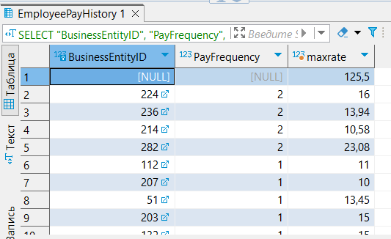

|  |
| --- |
|  |
| Визуализация выполненного запроса к задаче 5  Изменить запрос п.5 использовать CUBE. Отделить строки, созданные с помощью агрегатных функций от строк из фактической таблицы.  SELECT "BusinessEntityID", "PayFrequency", MAX("Rate") AS MaxRate  FROM "HumanResources"."EmployeePayHistory"  GROUP BY CUBE ("BusinessEntityID" , "Payfrequency");    Изменить запрос п.5 использовать GROUPING SETS. Отделить строки, созданные с помощью агрегатных функций от строк из фактической таблицы |

SELECT "BusinessEntityID",

"PayFrequency",

MAX("Rate") AS MaxRate

FROM "HumanResources"."EmployeePayHistory"

GROUP BY "BusinessEntityID", "PayFrequency",

GROUPING SETS (("BusinessEntityID", "PayFrequency"), ());

Вывод

По ходу выполнения лабораторной работы, были получены первичные знания по работе с SQL запросами. Был получен опыт работы с таблицами. Освоены основные конструкции SQL.